SỞ GIÁO DỤC VÀ ĐÀO TẠO  THÀNH PHỐ HỒ CHÍ MINH  TRƯỜNG THPT NGUYỄN THỊ DIỆU | CỘNG HÒA XÃ HỘI CHỦ NGHĨA VIỆT NAM  Độc lập - Tự do - Hạnh phúc
TỔ CHUYÊN MÔN: THỂ DỤC- GDQP&AN
NĂM HỌC: 2022-2023
- GIỚI THIỆU:
Tổ TD-GDQP&AN gồm 07 thành viên trong đó có 05 giáo viên thể dục và 02 giáo viên quốc phòng. Các thành viên đều là những giáo viên có nhiều kinh nghiệm, nhiệt huyết trong công việc, tận tình với học sinh. Các thành viên trong tổ có sự đoàn kết cao,hòa đồng trong cuộc sống và hơn nữa là trong công việc thì luôn luôn học hỏi nhằm nâng cao trình độ chuyên môn nghiệp vụ.
Sinh thời chủ tịch Hồ Chí Minh từng nói “Mỗi một người dân yếu ớt, tức là cả nước yếu ớt, mỗi một người dân mạnh khỏe tức là cả nước mạnh khỏe” và bản thân Người đã nêu gương “tự tôi ngày nào cũng tập’’qua đó chúng ta thấy được tầm quan trọng của tập luyện TDTT,luôn học hỏi nhằm nâng cao trình độ chuyên môn nghiệp vụ.
Xác định rõ vai trò của bộ môn TD –GDQP&AN là nhằm hoàn thiện thể chất , cũng như nâng cao tính kỷ luật,tinh thần tự giác…của học sinh. Đồng thời góp phần vào việc phát triển con người Việt Nam một cách toàn diện vì vậy các thành viên trong tổ luôn cố gắng nỗ lực trong giảng dạy. Bên cạnh đó tổ TD –GDQP&AN còn tham gia huấn luyện đội tuyển học sinh của nhà trường tham gia HKPĐ- hội thao QPAN , từ đó góp phần vào thành tích chung của nhà trường .
Với sự quan tâm của Ban Giám Hiệu nhà trường cũng như sự nhiệt huyết của các giáo viên trong tổ, tôi tin tổ chúng tôi ngày càng mạnh hơn,vững vàng hơn.
II.THÀNH VIÊN TỔ
STT | HỌ VÀ TÊN | CHỨC VỤ | GHI CHÚ
1 | TRẦN LINH PHƯƠNG | TTCM
2 | TẠ THỊ NGỌC HÒA | GIÁO VIÊN
3 | DƯƠNG VĂN HÙNG | GIÁO VIÊN
4 | VÕ VƯƠNG QUÂN | GIÁO VIÊN
5 | TRẦN HÀ TƯỜNG UYÊN | GIÁO VIÊN
6 | DƯƠNG LÊ KỲ QUANG | GIÁO VIÊN
7 | PHẠM THỊ DUNG | GIÁO VIÊN

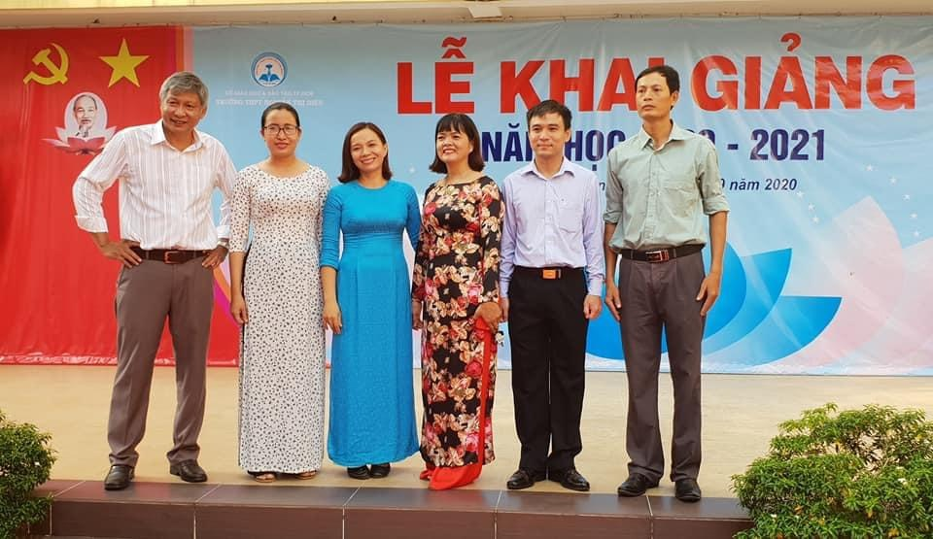
Tổ TD-GDQP&AN
III.MỘT SỐ HOẠT ĐỘNG NỔI BẬT:
1. Học sinh đạt thành tích giải thể thao cấp thành phố năm học 2021-2022.
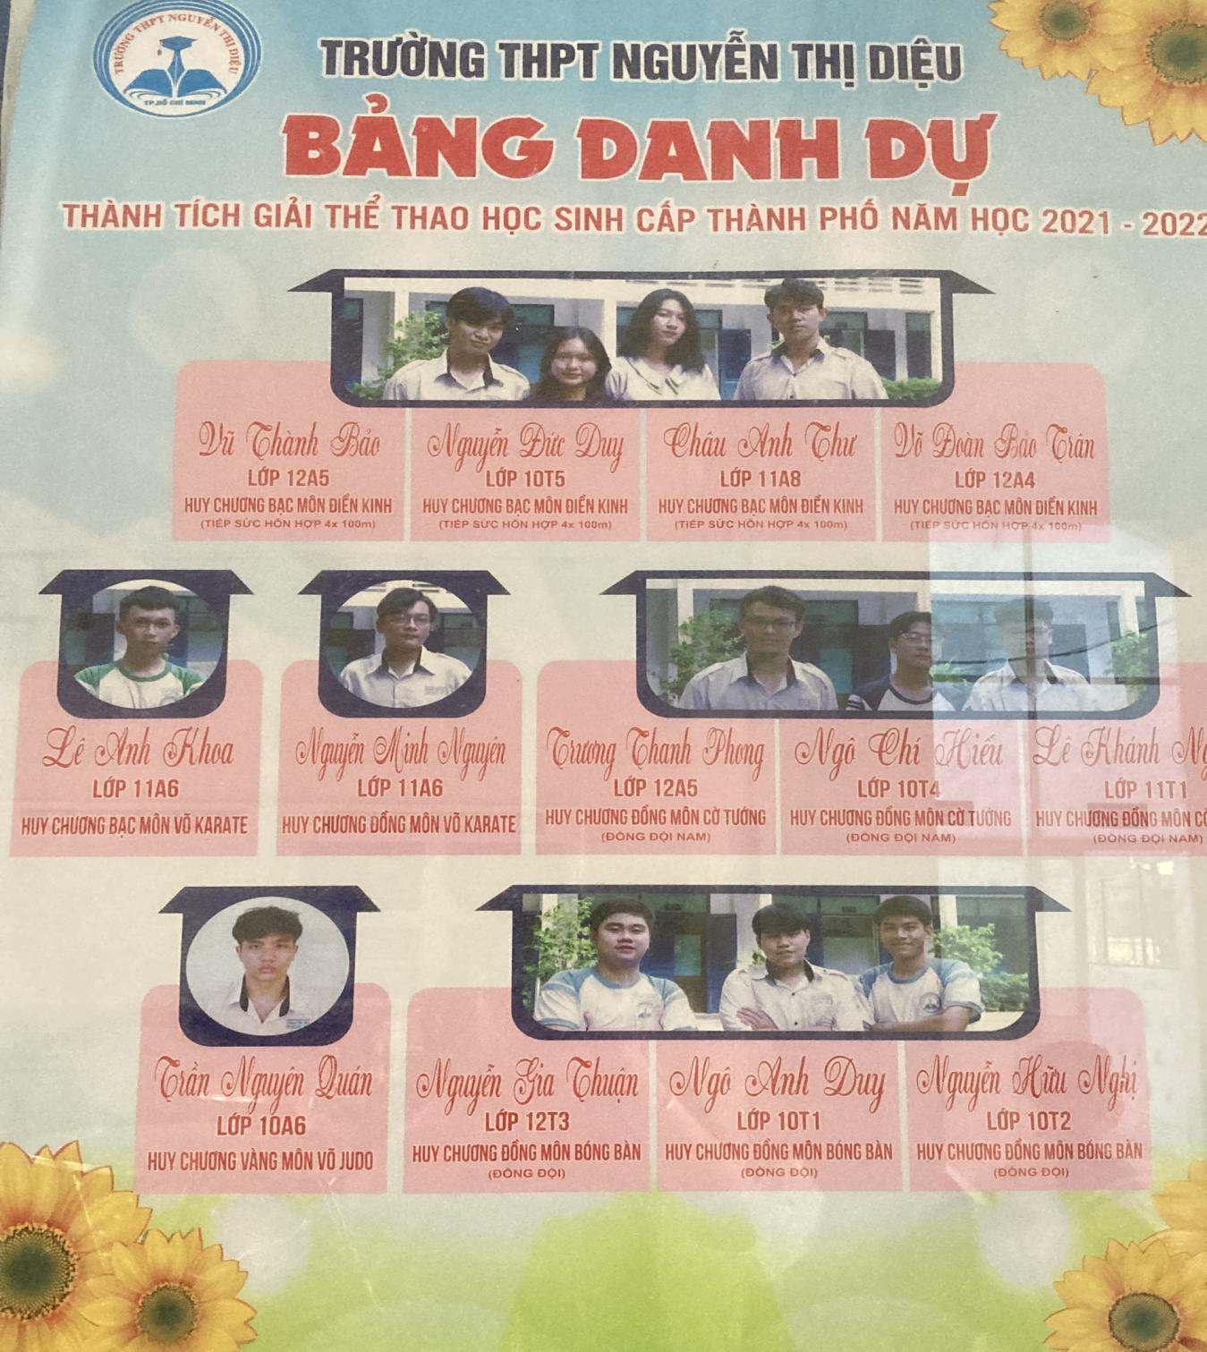
- Đội tuyển bóng rổ & bóng đá của trường .
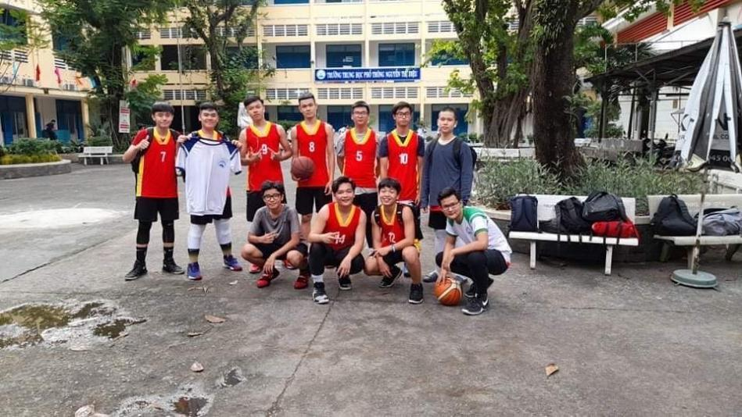
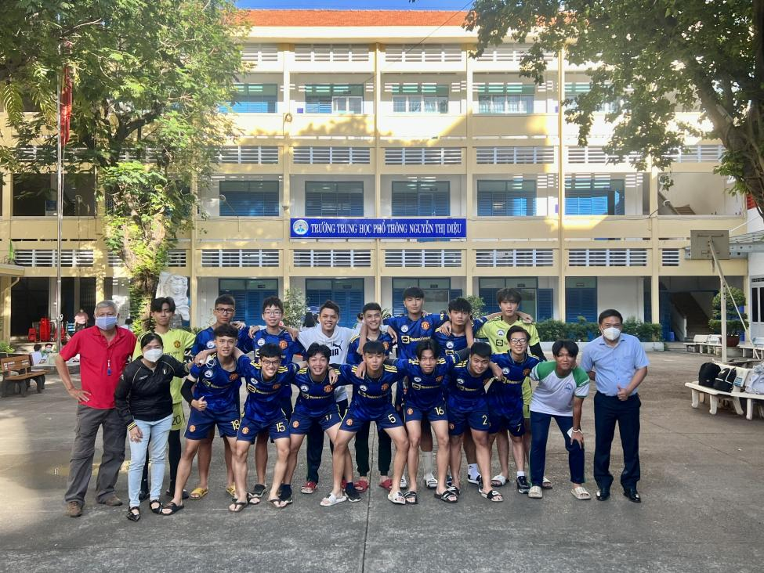
- Học sinh tham gia giải thể thao cấp trường.
* Môn điền kinh

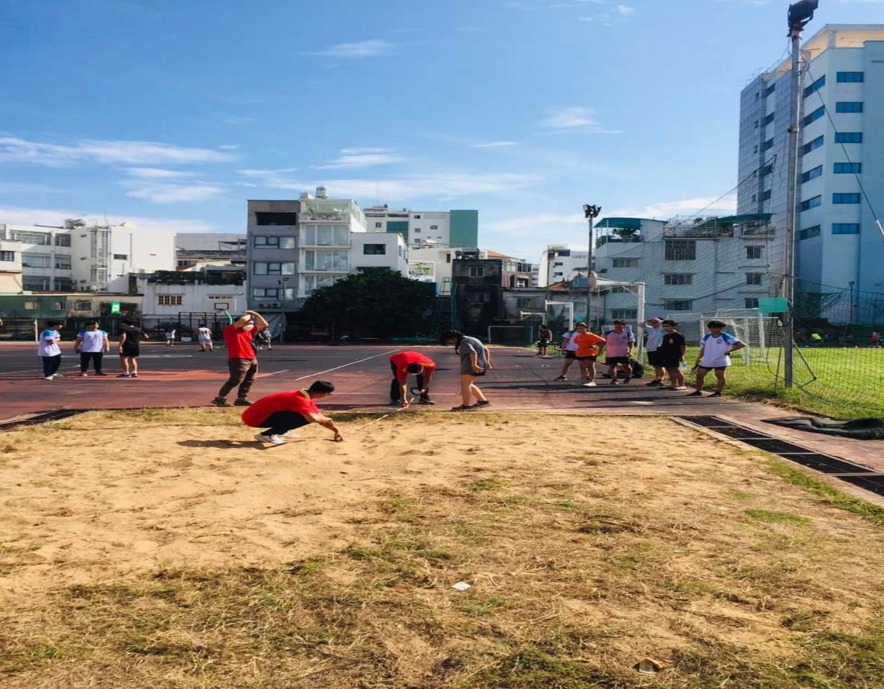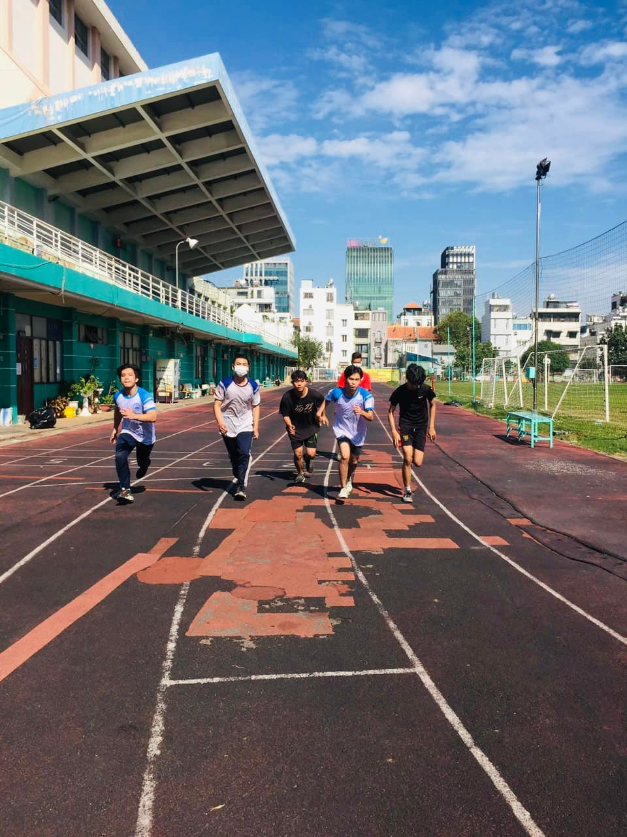
* Môn bóng bàn
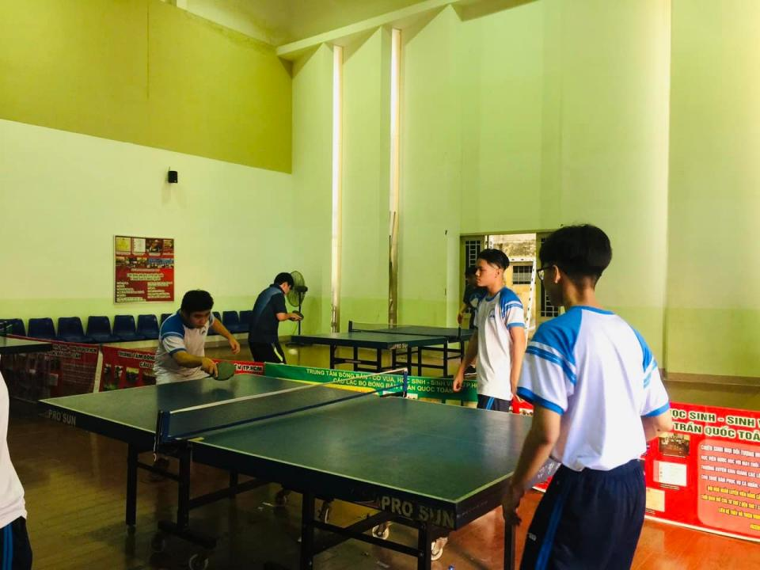
* Môn cờ vua & cờ tướng.
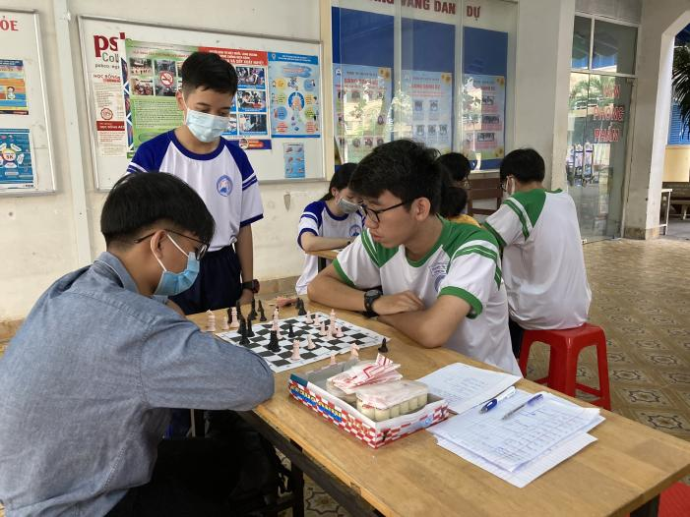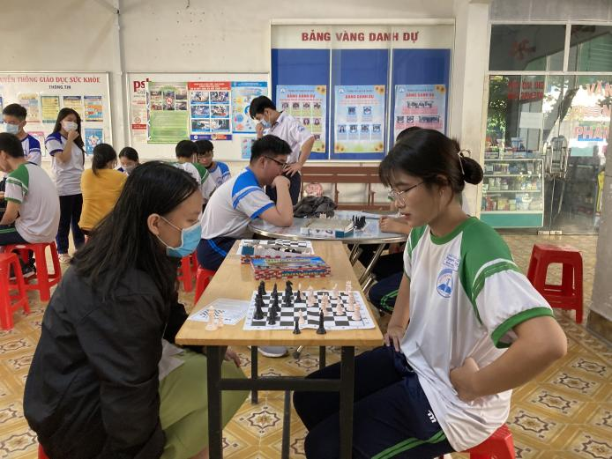
* Môn cầu lông.
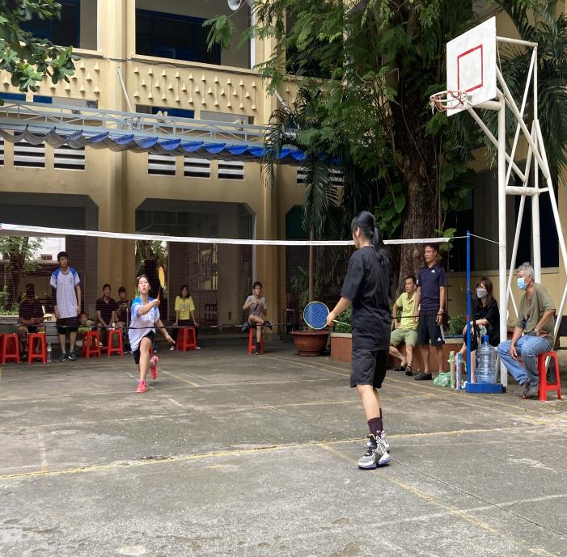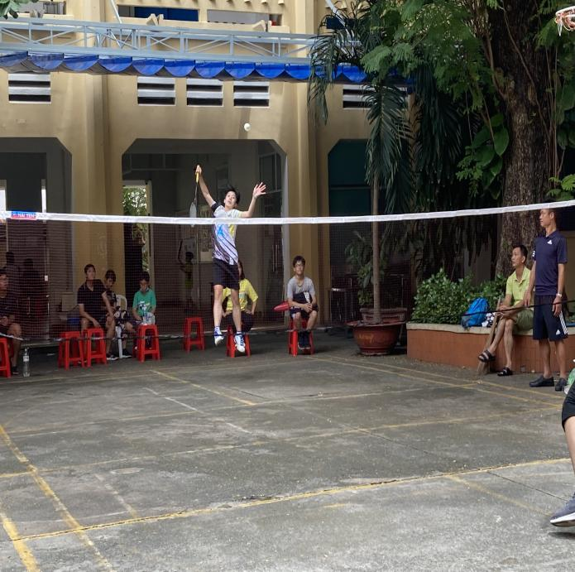
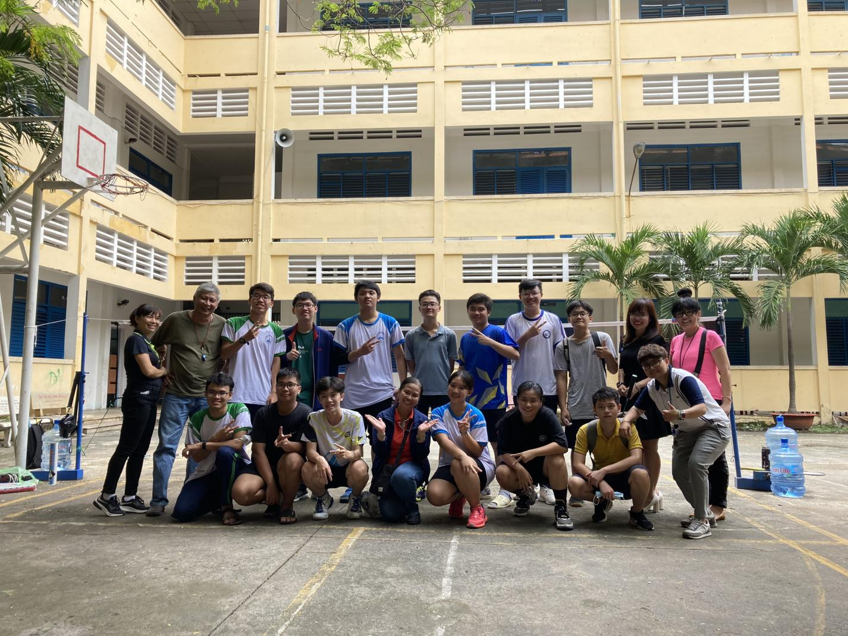

- Hoạt động thao giảng cấp trường & cụm.
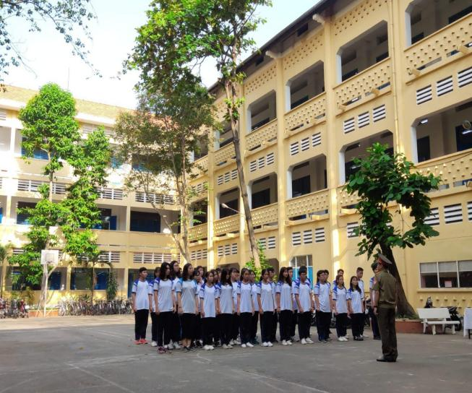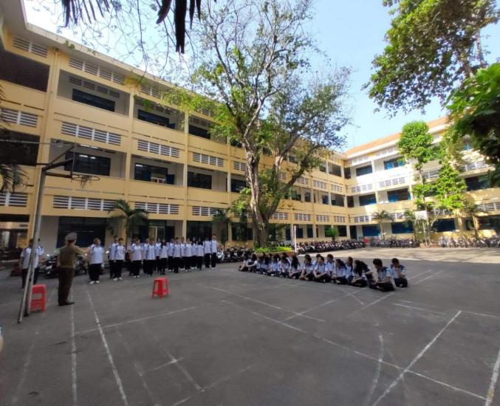
- Câu lạc bộ bóng rổ & cầu lông.
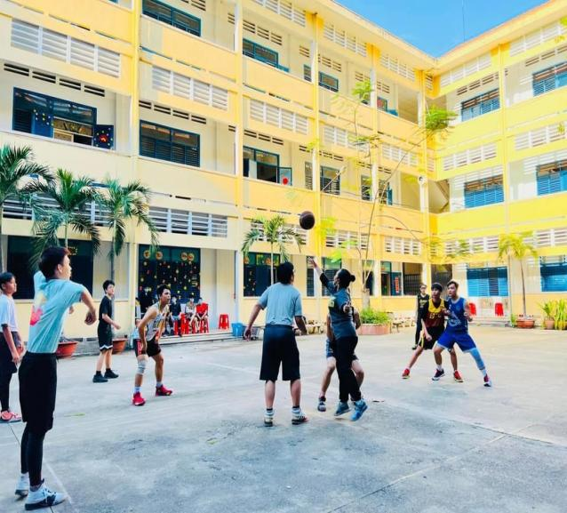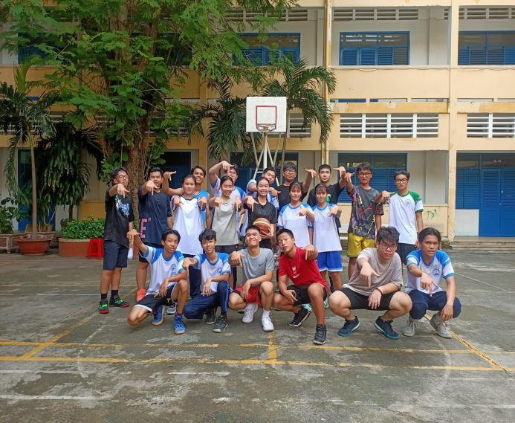
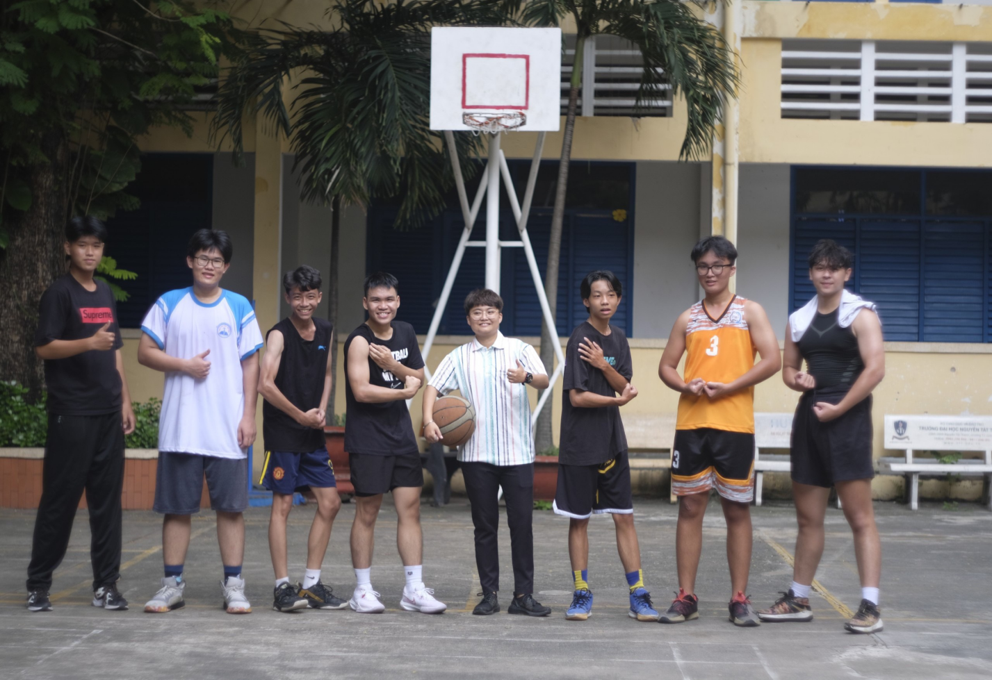
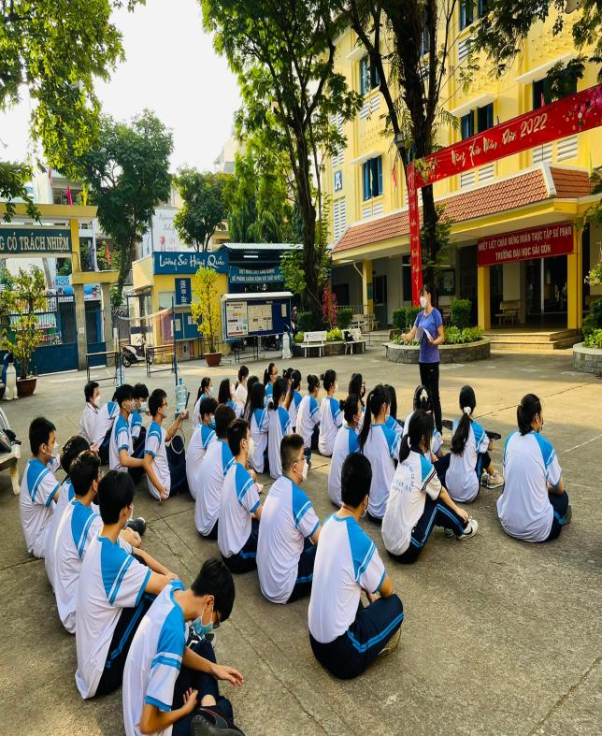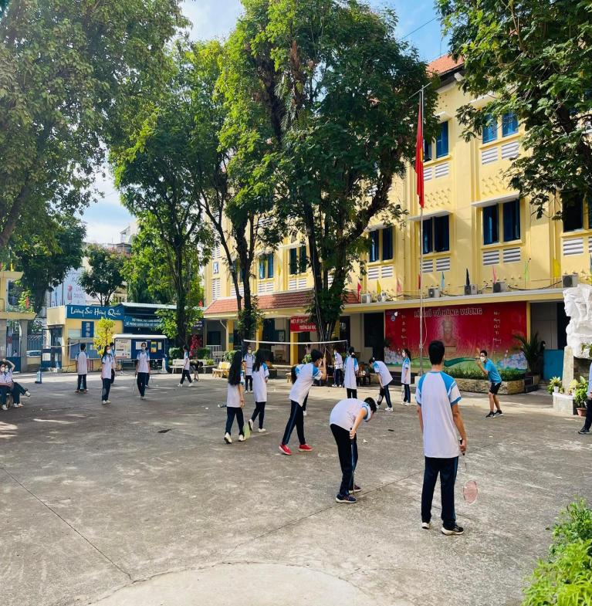
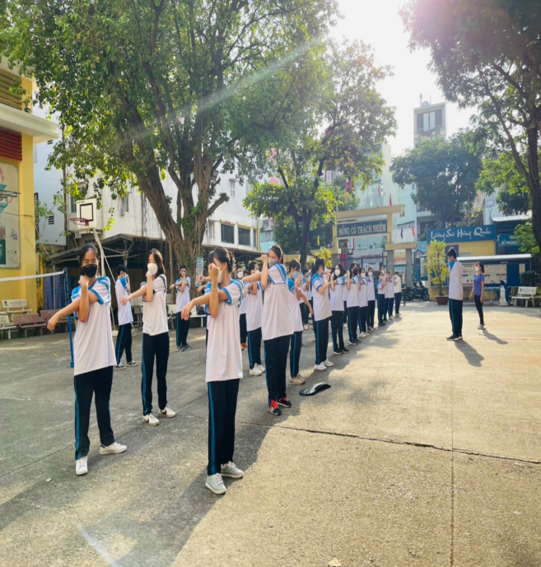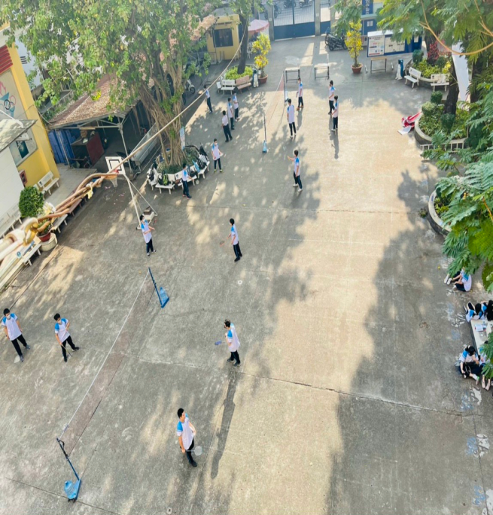

- Giáo viên tham gia các giải hội thao.
